ГУО “Средняя школа № 4 г. Пружаны”
Оздоровительный лагерь “Солнышко”
Газета
“Лето, солнышком согрето”

Девиз дня:
«Солнце нас обогрело лучом,
Мы ребят в хоровод позовем.
Будем с солнышком вместе плясать,
Лето красное встречать»!
Второй день в лагере – День открытия лагерной смены «Лучики талантов». Мероприятие было направлено на выявление талантливых ребят. Оказалось, что такие есть в нашем лагере. Девочки играли на музыкальных инструментах: скрипке и домре. Это А. Чуракова и Е. Грищук. Под их аккомпанемент другие дети исполняли детские песни.
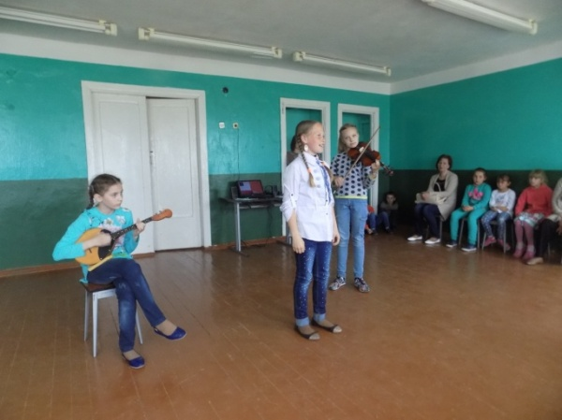
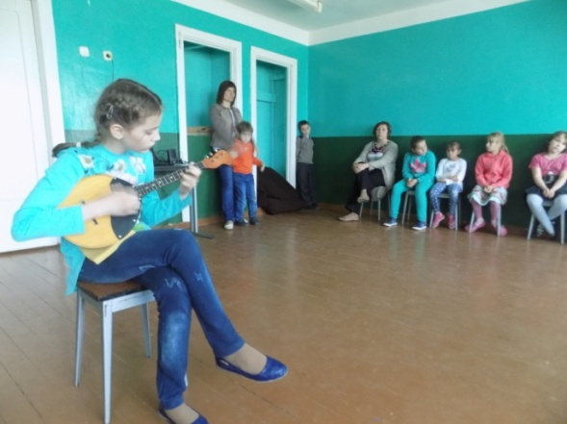

Кроме этого, с ребятами была проведена беседа о безопасности на воде в летний период. Представитель ОСВОД Омельянчук Ю.М. показал детям, как правильно пользоваться спасательным кругом и другими средствами спасения на воде.
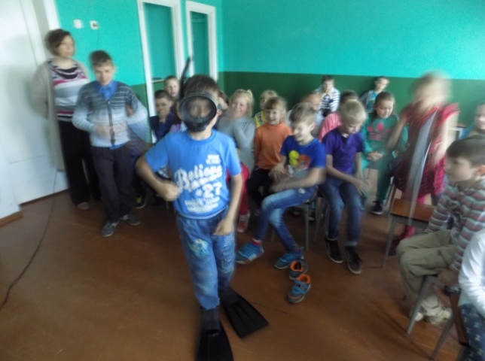
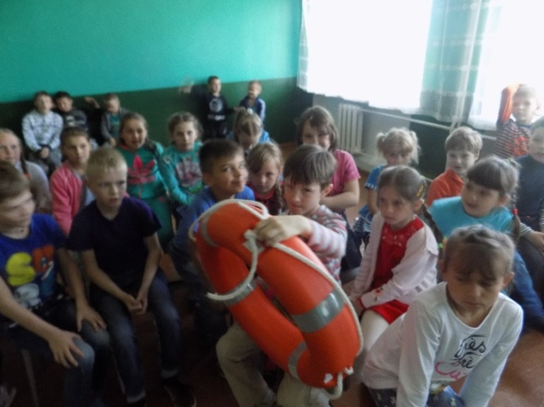

Редакторы: Чуракова А., Грищук Е., Мискевич О.

